1. Pha phân tích:
2. Vẽ lại sơ đồ chi tiết các UC của modul cá nhân

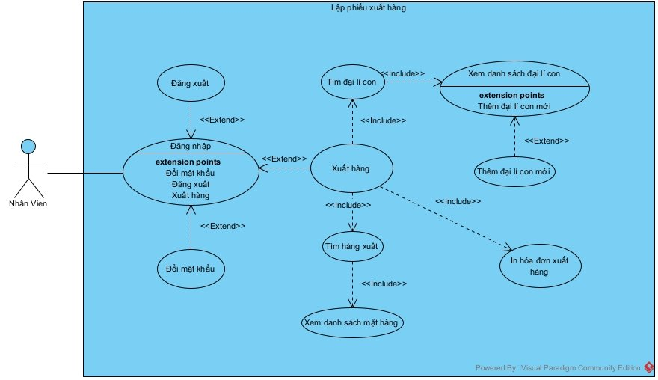

1. Với mỗi UC, trích các scenario chuẩn và các ngoại lệ tương ứng (không cần xử lí các ngoại lệ sai kiểu dữ liệu đầu vào)

|  |  |
| --- | --- |
| **Tên Usecase** | Lập phiếu xuất hàng |
| **Tác nhân chính** | Nhân viên |
| **Tiền điều kiện** | Nhân viên đã đăng nhập vào hệ thống |
| **Đảm bảo thành công** | Hệ thống thông báo lập phiếu xuất hàng thành công và in ra hóa đơn xuất |
| **Kích hoạt** | Nhân viên chọn menu xuất hàng |
| **Chuỗi sự kiện chính:**   1. Sau khi đăng nhập nhân viên A sẽ chọn chức năng Lập phiếu xuất hàng khi muốn xuất hàng cho đại lý con. 2. Giao diện tìm đại lí con hiện ra với ô nhập tên đại lí con, nút tìm , bảng kết quả, nút thêm đại lí con. 3. Nhân viên nhập tên đại lí con cần xuất hàng và ấn nút tìm. 4. Giao diện tìm đại lí con hiện ra với ô nhập tên đại lí con, nút tìm, nút thêm đại lí con, bảng kết quả với danh sách tên các đại lí con trùng với tên đại lí con đã nhập. 5. Nhân viên chọn 1 đại lý con trong bảng kết quả. 6. Giao diện tìm hàng xuất hiện lên với ô nhập tên hàng hóa, ô tìm kiếm, bảng kết quả, ô số lượng, ô đơn giá, nút thêm , bảng chứa danh sách hàng hóa chọn để xuất. 7. Nhân viên nhập tên hàng hóa cần xuất và ấn nút tìm. 8. Giao diện tìm hàng xuất hiện lên với ô nhập tên hàng hóa, ô tìm kiếm, ô số lượng, ô đơn giá, nút thêm , bảng chứa danh sách hàng hóa chọn để xuất , bảng kết quả chứa danh sách hàng hóa có tên trùng với tên hàng hóa đã tìm, nút xác nhận. 9. Nhân viên chọn hàng hóa cần xuất, chọn số lượng, chọn đơn giá , ấn nút thêm. 10. Giao diện tìm hàng xuất hiện lên với ô nhập tên hàng hóa, ô tìm kiếm, ô số lượng, ô đơn giá, nút, bảng kết quả chứa danh sách hàng hóa có tên trùng với tên hàng hóa đã tìm thêm , bảng chứa danh sách hàng hóa xuất hiện hàng hóa vừa được thêm, nút xác nhận. 11. Nhân viên ấn nút xác nhận. 12. Hệ thống hiển thị giao diện chính của nhân viên. | |
| **Ngoại lệ:**  4. Không có đại lý con nào trùng với tên đại lý con đã nhập.  4.1 Hệ thống thông báo không tìm thấy đại lý con nào.  4.2 Nhân viên click thêm đại lý con.  4.3 Hệ thống hiện ra giao diện thêm đại lý con với form gồm các trường dữ liệu mới cho đại lý con: id, ten, diaChi, sđt.    4.4 Nhân viên nhập thông tin đại lý con mới và click thêm.  4.5 Hệ thống thông báo thành công và hiển thị giao diện tìm đại lý con. | |

1. Trích các lớp thực thể, trích các lớp biên, các lớp điều khiển. Vẽ sơ đồ lớp từ các lớp đã trích được.
   1. Trích các lớp thực thể có trong hệ thống:

* NhanVien
* HangHoa
* HangHoaNhap
* HangHoaXuat
* SanPhamBanChay
* PhieuNhap
* PhieuXuat
* HoaDonNhap
* HoaDonXuat
* NhaCungCap
* DaiLiCon
* DaiLiTieuThuManh
  1. Sơ đồ lớp thực thể cho toàn bộ hệ thống:

1. Trích các lớp biên, các lớp điều khiển, các lớp thực thể và vẽ sơ đồ lớp của modul Lập phiếu xuất hàng
   1. Trích các lớp biên, các lớp điều khiển và các lớp thực thể của modul Lập phiếu xuất hàng:

* Giao diện chức năng tìm đại lý con: TimDaiLyConFrm
* Giao diện chức năng tìm hàng hóa xuất: TimHangHoaFrm
* Lớp thực thể Đại lý con: DaiLyCon
* Lớp thực thể HangHoa: HangHoa
* Lớp thực thể HangHoaXuat: HangHoaXuat
* Lớp thực thể PhieuXuat: PhieuXuat
* Lớp thực thể HoaDonXuat: HoaDonXuat
* Lớp điều khiển cho modul Lập phiếu xuất hàng: NhanVienCtr, DaiLyConCtr, HangHoaCtr, PhieuXuatCtr,HoaDonXuatCtr.
  1. Xây dựng thẻ CRC cho lớp điều khiển:

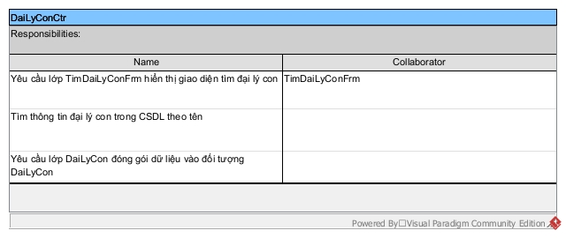

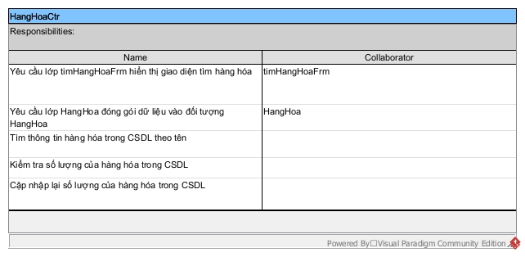

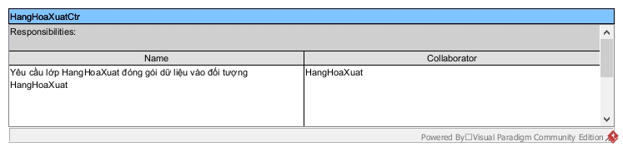

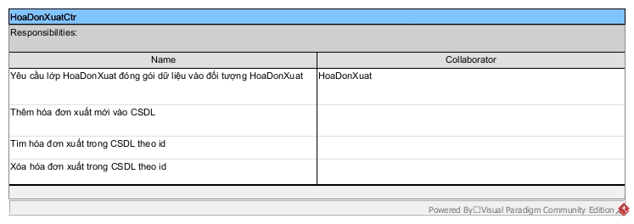

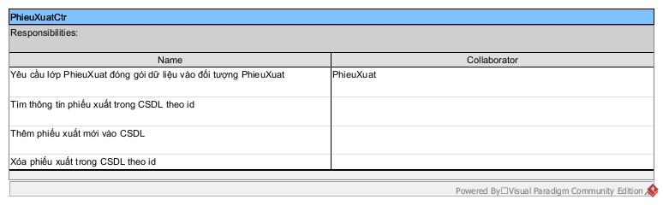

* 1. Vẽ sơ đồ lớp của modul Lập phiếu xuất hàng:

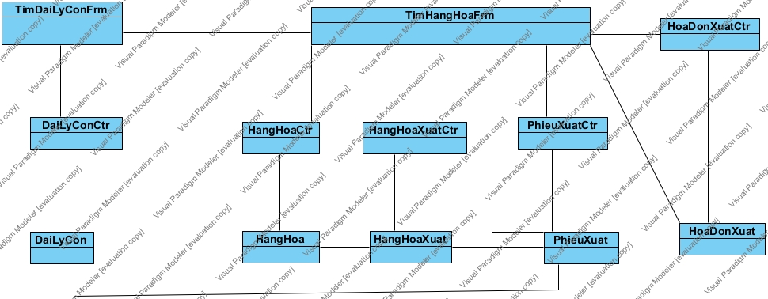

1. Xây dựng sơ đồ hoạt động (statechart) cho modul

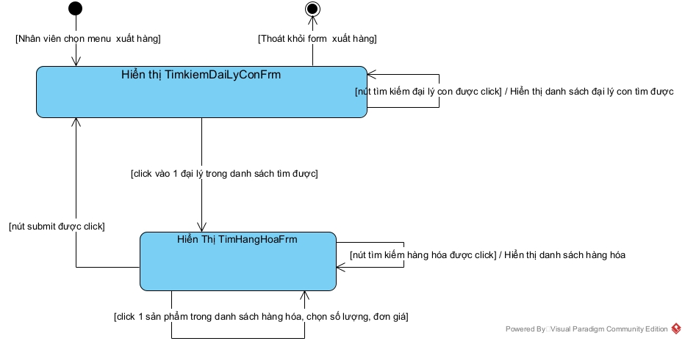

1. Viết lại các scenario với các lớp đã trích được

|  |  |
| --- | --- |
| **Tên Usecase** | Lập phiếu xuất hàng |
| **Tác nhân chính** | Nhân viên |
| **Tiền điều kiện** | Nhân viên đã đăng nhập vào hệ thống |
| **Đảm bảo thành công** | Hệ thống thông báo lập phiếu xuất hàng thành công và in ra hóa đơn xuất |
| **Kích hoạt** | Nhân viên chọn menu xuất hàng |
| **Chuỗi sự kiện chính:**   1. Nhân viên A chọn chức năng xuất hàng sau khi login. A muốn lập phiếu xuất hàng. 2. Lớp TimDaiLyConFrm hiện ra với ô nhập tên đại lí con, nút tìm , bảng kết quả, nút thêm đại lí con. 3. A nhập “đại lý 1” vào ô tên đại lý con và click nút tìm kiếm. 4. Lớp TimDaiLyConFrm gửi thông tin tên đại lý con cho lớp DaiLyConCtr. 5. Lớp DaiLyConCtr tìm kiếm các đại lý có tên “đại lý 1” trong CSDL. 6. Lớp DaiLyConCtr gửi kết quả đến lớp DaiLyCon để đóng gói thành danh sách các đối tượng DaiLyCon. 7. Lớp DaiLyCon gửi trả cho lớp DaiLyConCtr danh sách các đối tượng DaiLyCon. 8. Lớp DaiLyConCtr gửi danh sách các đối tượng DaiLyCon cho lớp TimDaiLyConFrm để hiển thị. 9. Lớp TimDaiLyConFrm hiển thị kết quả tìm kiếm gồm 1 bảng các đại lý có tên “đại lý 1”, mỗi dòng đầy đủ thông tin 1 đại lý với các cột : id, ten,diaChi,sđt. 10. Nhân Viên A click vào đại lý thứ 2 trong bảng kết quả. 11. Lớp TimDaiLyConFrm gọi lớp TimHangHoaFrm. 12. Lớp TimHangHoaFrm gọi HoaDonXuat 13. Lớp HoaDonXuat tạo 1 đối tượng HoaDonXuat và thông tin đại lý con vừa chọn. 14. Lớp HoaDonXuat gửi thông tin đại lý con vừa chọn và yêu cầu đến lớp PhieuXuat tạo 1 đối tượng PhieuXuat. 15. Lớp PhieuXuat tạo đối tượng PhieuXuat. 16. Lớp PhieuXuat gửi lại cho HoaDonXuat đối tượng PhieuXuat có thông tin của đại lý con vừa chọn. 17. Lớp HoaDonXuat gửi lại cho lớp TimHangHoaFrm đối tượng HoaDonXuat. 18. Lớp TimHangHoaFrm hiển thị ra với ô nhập tên hàng hóa , 1 nút tìm kiếm, ô nhập số lượng, ô nhập đơn giá, bảng chứa danh sách hàng hóa tìm được với các cột: id,ten,moTa , nút thêm , bảng chứa danh sách hàng hóa chọn xuất với các cột: id,ten,moTa, số lượng, đơn giá, thành tiền. 19. Nhân viên A nhập hàng hóa có tên “ laptop Dell” và click nút tìm kiếm. 20. Lớp TimHangHoaFrm gửi thông tin hàng hóa với tên “laptop Dell” cho lớp HangHoaCtr. 21. Lớp HangHoaCtr tìm kiếm các hàng hóa có tên”laptop Dell” trong CSDL. 22. Lớp HangHoaCtr gửi kết quả đến lớp HangHoa để đóng gói thành danh sách các đối tượng HangHoa. 23. Lớp HangHoa gửi trả cho lớp HangHoaCtr danh sách các đối tượng hàng hóa. 24. Lớp HangHoaCtr gửi danh sách các đối tượng HangHoa cho lớp TimHangHoaFrm. 25. Lớp TimHangHoaFrm hiển thị ra với ô nhập tên hàng hóa , 1 nút tìm kiếm, ô nhập số lượng, ô nhập đơn giá, kết quả tìm kiếm gồm 1 bảng các hàng hóa có tên “laptop Dell”, mỗi dòng đầy đủ thông tin một hàng hóa : id,ten,moTa và nút thêm,bảng chứa danh sách hàng hóa chọn xuất với các cột: id,ten,moTa, số lượng, đơn giá, thành tiền. 26. Nhân viên A chọn hàng hóa thứ 2 trong danh sách kết quả, chọn số lượng 5, chọn giả cả 1000, click nút thêm. 27. Lớp TimHangHoaFrm gửi thông tin hàng hóa vừa thêm với số lượng ,đơn giá đến lớp HangHoaCtr. 28. Lớp HangHoaCtr kiểm tra số lượng hàng hóa tương ứng trong CSDL. 29. Lớp HangHoaCtr gửi thông tin hàng hóa vừa thêm, số lượng, đơn giá đến lớp HangHoaXuatCtr. 30. Lớp HangHoaXuatCtr tính thành tiền 5000. 31. Lớp HangHoaXuatCtr gửi thông tin mặt hàng, số lượng, đơn giá, thành tiền cho lớp HangHoaXuat. 32. Lớp HangHoaXuat trả về đối tượng HangHoaXuat cho lớp HangHoaXuatCtr. 33. Lớp HangHoaXuatCtr trả lại đối tượng HangHoaXuat cho lớp TimHangHoaFrm. 34. Lớp TimHangHoaFrm hiển thị ra với ô nhập tên hàng hóa , 1 nút tìm kiếm, ô nhập số lượng, ô nhập đơn giá, kết quả tìm kiếm gồm 1 bảng các hàng hóa có tên “laptop Dell”, mỗi dòng đầy đủ thông tin một hàng hóa : id,ten,moTa và nút thêm,bảng chứa danh sách hàng hóa chọn xuất với các cột: id,ten,moTa, số lượng, đơn giá, thành tiền xuất hiện với các thông tin như dưới: lặp lại các bước từ 17 -> 30 . 35. Nhân viên A bấm nút submit. 36. Lớp TimHangHoaFrm gửi thông tin danh sách các hàng hóa,số lượng tương ứng, giá cả, thành tiền đã chọn cho lớp HangHoaCtr. 37. Lớp HangHoaCtr cập nhập lại số lượng các hành hóa tương ứng trong CSDL. 38. Lớp HangHoaCtr gửi thông tin các hàng hóa, số lượng xuất, đơn giá đến lớp HangHoaXuat. 39. Lớp HangHoaXuat đóng gói các đối tượng HangHoaXuat gửi đến Lớp PhieuXuat. 40. Lớp PhieuXuat gửi đối tượng PhieuXuat đến lớp PhieuXuatCtr. 41. Lớp PhieuXuatCtr thêm 1 phiếu xuất vào CSDL. 42. Lớp PhieuXuatCtr gửi đối tượng PhieuXuat đến lớp HoaDonXuat(). 43. Lớp HoaDonXuat() đóng gói đối tượng HoaDonXuat(). 44. Lớp HoaDonXuat trả lại đối tượng HoaDonXuat cho lớp HoaDonXuatCtr. 45. Lớp HoaDonXuatCtr thêm hóa đơn xuất vào CSDL. 46. Lớp HoaDonXuatCtr gọi Lớp TimHangHoaFrm 47. Lớp TimHangHoaFrm báo thành công , yêu cầu hiển thị TimDaiLyConFrm. 48. Lớp TimDaiLyConFrm hiển thị. | |
| **Ngoại lệ:**  6. Lớp DaiLyConCtr không tìm thấy đại lý con trong CSDL.  6.1 Lớp DaiLyConCtr yêu cầu lớp TimDaiLyConFrm hiển thị thông báo không tìm thấy đại lý con.  6.2 Nhân viên A click nút thêm đại lý con.  6.3 Lớp ThemDaiLyConFrm hiện ra với các ô : id,ten,diaChi,sđt, nút thêm, nút hủy bỏ.  6.4 Nhân viên A nhập thông tin đại lý con mới cần thêm và click thêm.  6.5 Lớp ThemDaiLyConFrm gửi thông tin trên form đến lớp DaiLyCon để đóng gói đối tượng DaiLyCon.  6.6 Lớp DaiLyCon đóng gói thông tin thành đối tượng DaiLyCon.  6.7 Lớp ThemDaiLyConFrm truyền đối tượng DaiLyCon cho Lớp DaiLyConCtr .  6.8 Lớp DaiLyConCtr thêm thông tin đại lý con mới vào trong CSDL.  6.9 Lớp DaiLyConCtr thông báo cho lớp ThemDaiLyConFrm đã thêm thành công.  6.10 Lớp ThemDaiLyConFrm thông báo cho nhân viên A thêm thành công và nút xác nhận.  6.11 Nhân viên A click nút xác nhận, Lớp TimDaiLyConFrm hiện ra với ô nhập tên đại lí con, nút tìm , bảng kết quả, nút thêm đại lí con | |

1. Thực tế hóa mỗi scenario của UC thành sơ đồ tuần tự (em đã export ảnh nên cô có thể zoom ảnh để thấy rõ hơn):

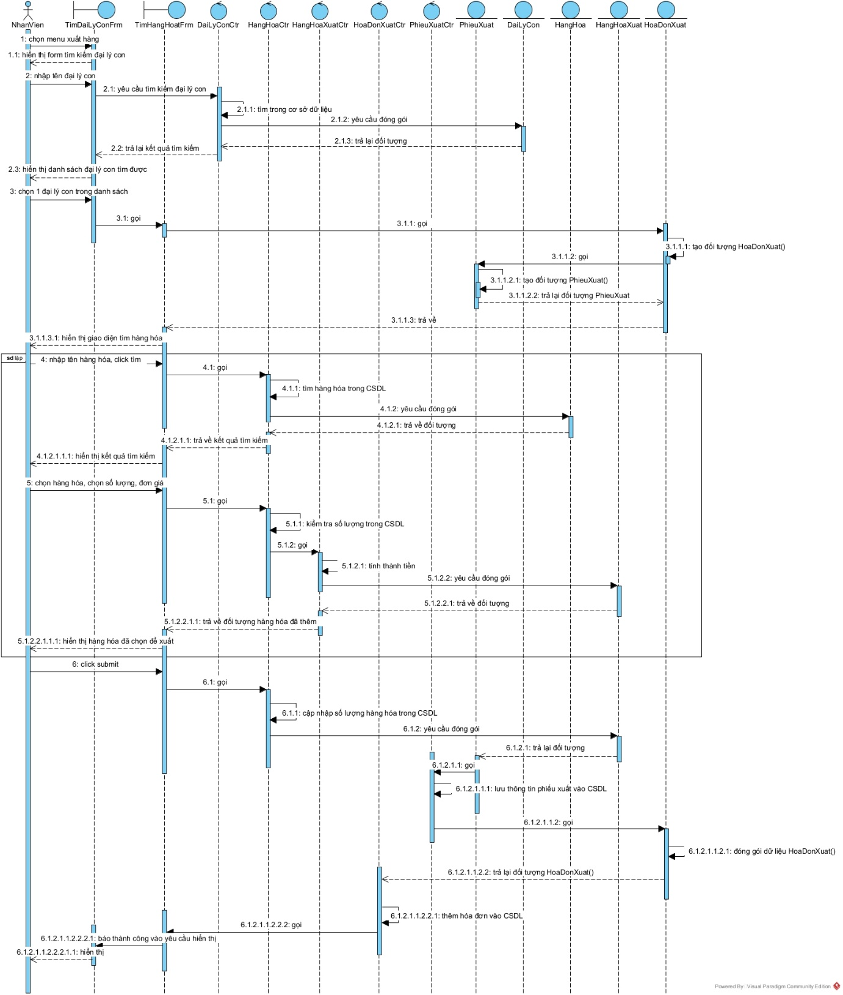

1. Pha thiết kế:
2. Thiết kế cơ sở dữ liệu cho cả hệ thống:

1. Sơ đồ lớp theo mô hình MVC:

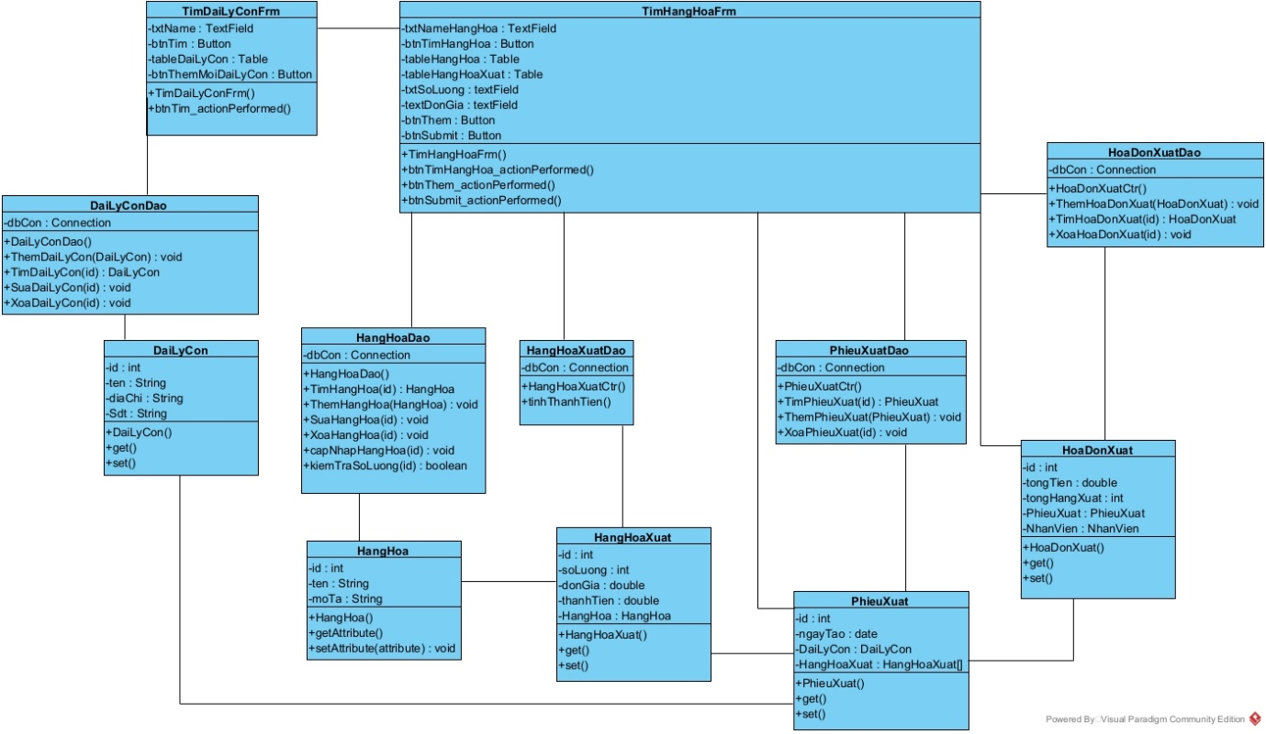

1. Thẻ CRC cho các lớp:

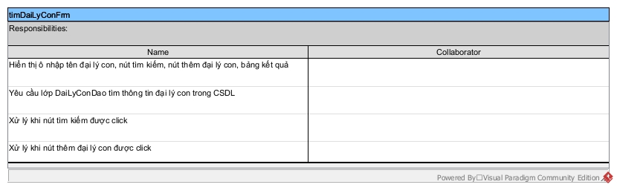

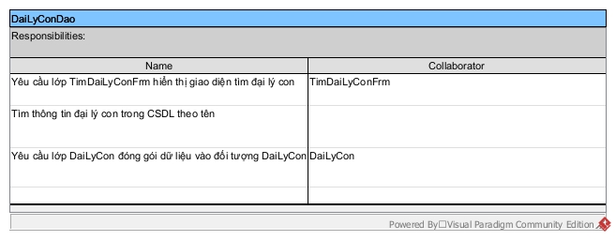

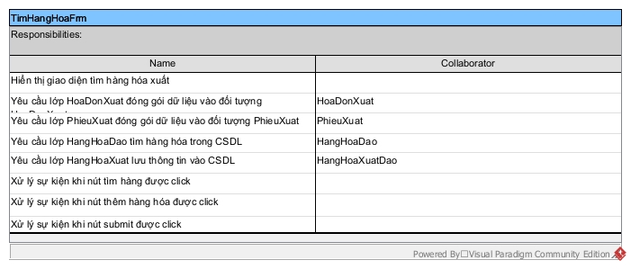

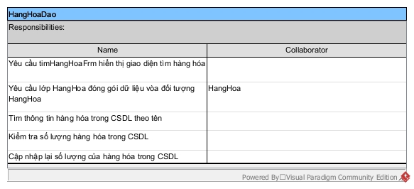

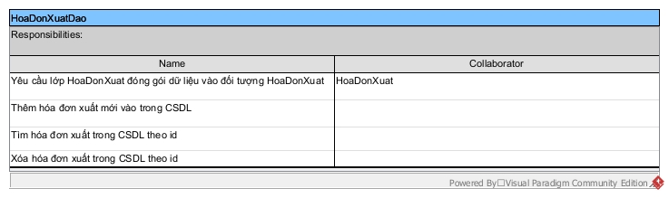

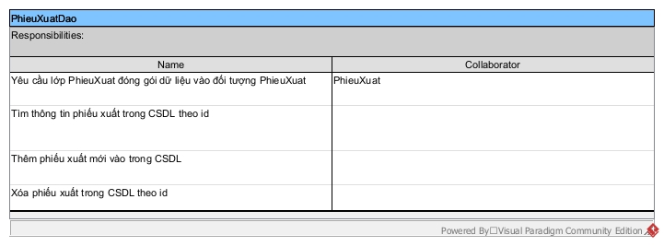

1. Mô hình tuần tự của modul Lập phiếu xuất hàng (em đã export ảnh nên cô có thể zoom ảnh để thấy rõ hơn):

